Образовательная деятельность по познавательному развитию
«К нам гости пришли»

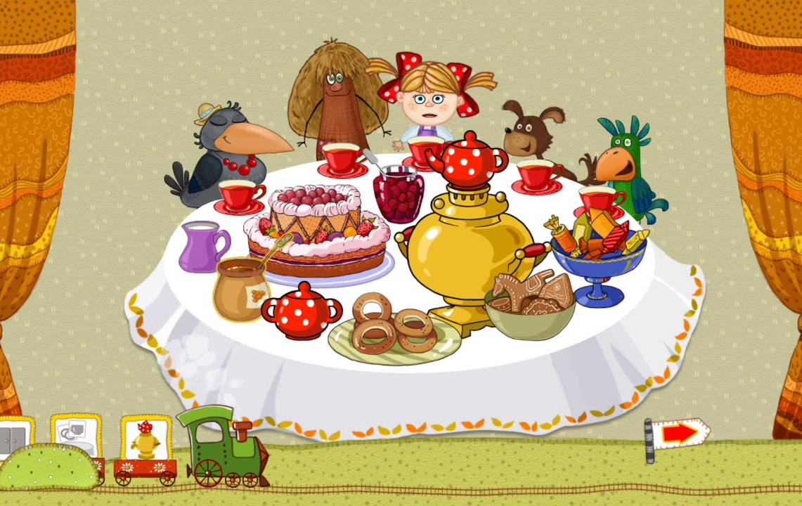

Задачи: Закреплять понятие об основных цветах, об понятиях «большой - маленький».
Закреплять название диких животных и их детенышей
Развивать активную речь детей
Воспитывать доброжелательное отношение к зверюшкам, желание их угостить чаем

Мы на чай вас приглашаем,
Сладким чаем угощаем,

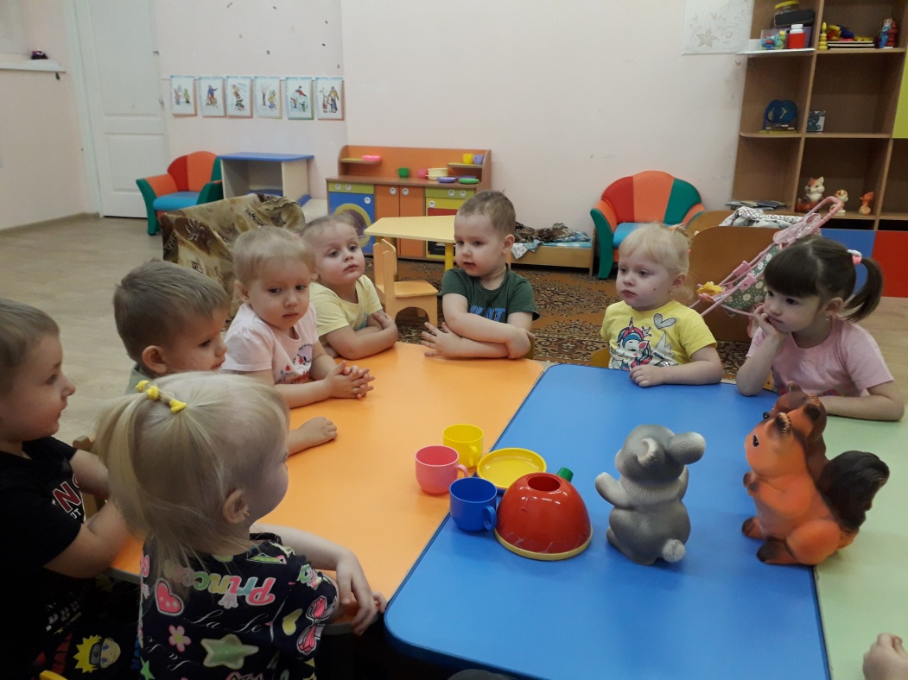

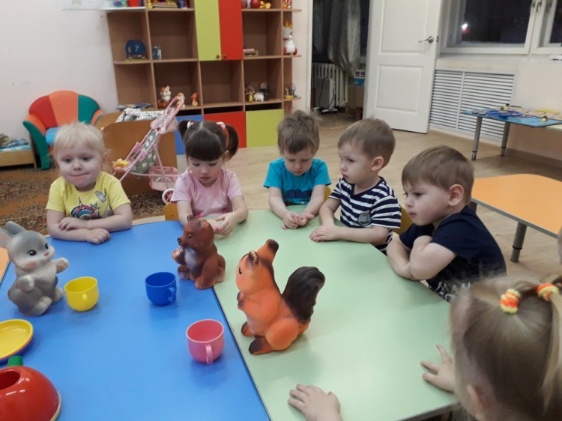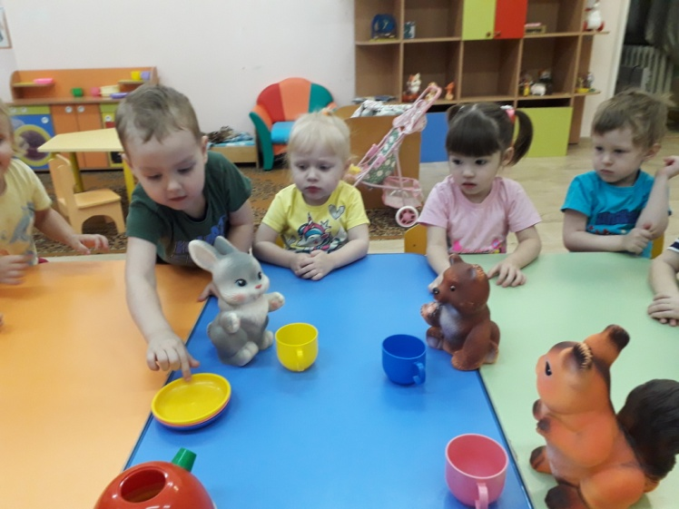

Сладкий чай, душистый чай,
Наливай и не скучай.
Хоть с баранкой, хоть с конфеткой
И гостей всех угощай.

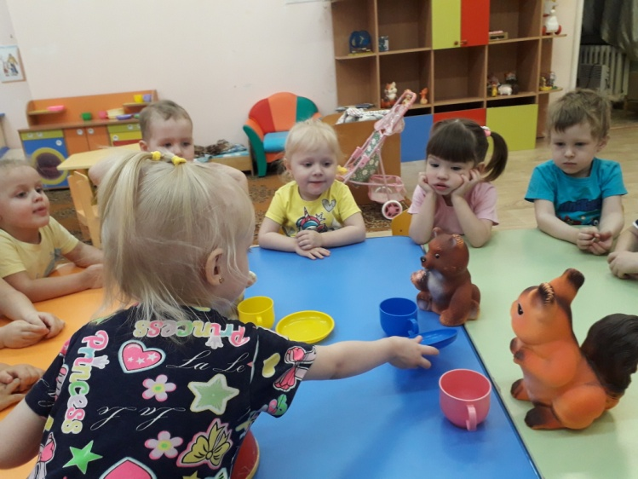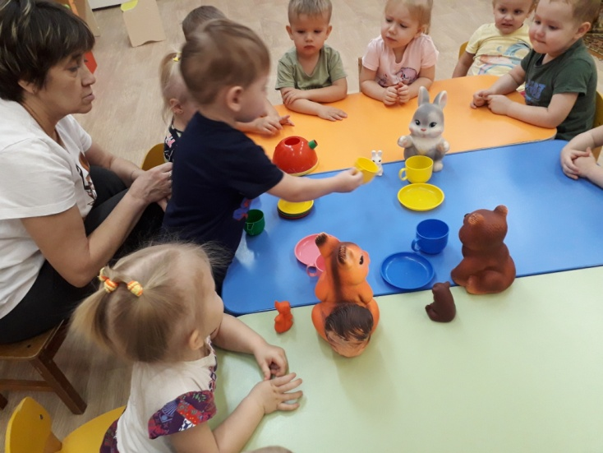

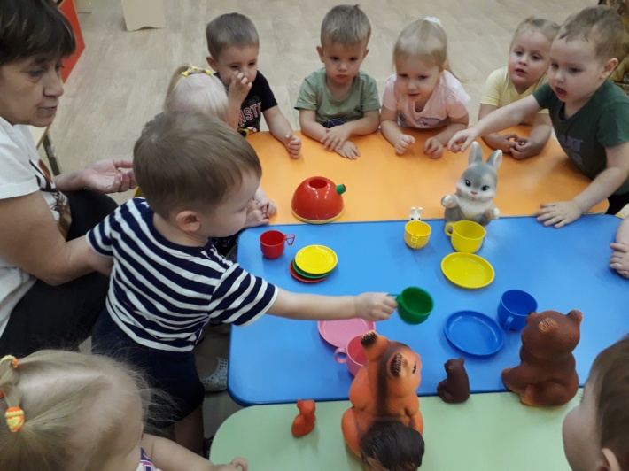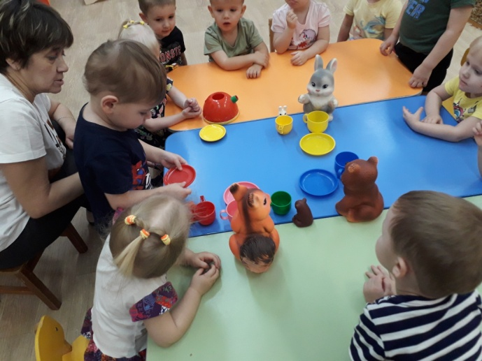

Мы конфетки раскрывали,
Чаем дружно запивали.
Приходите в гости к нам,
Будем очень рады вам.

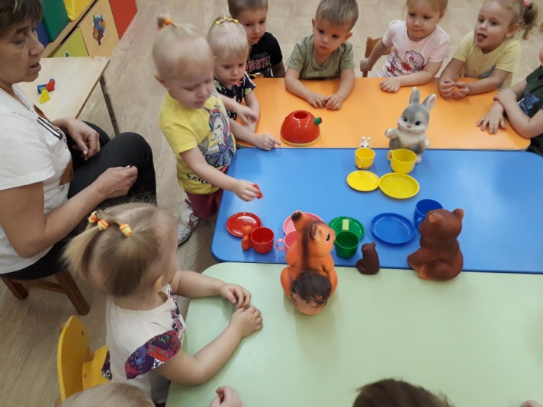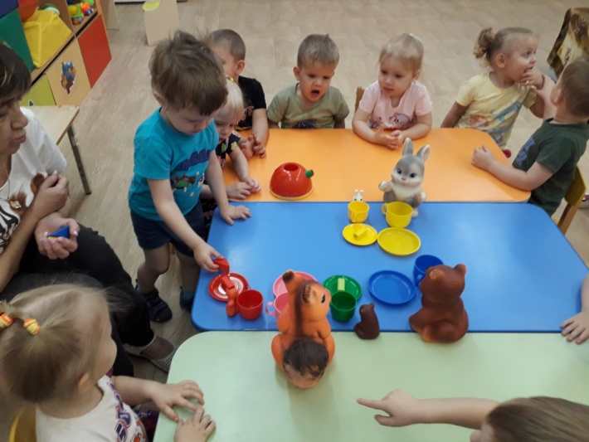
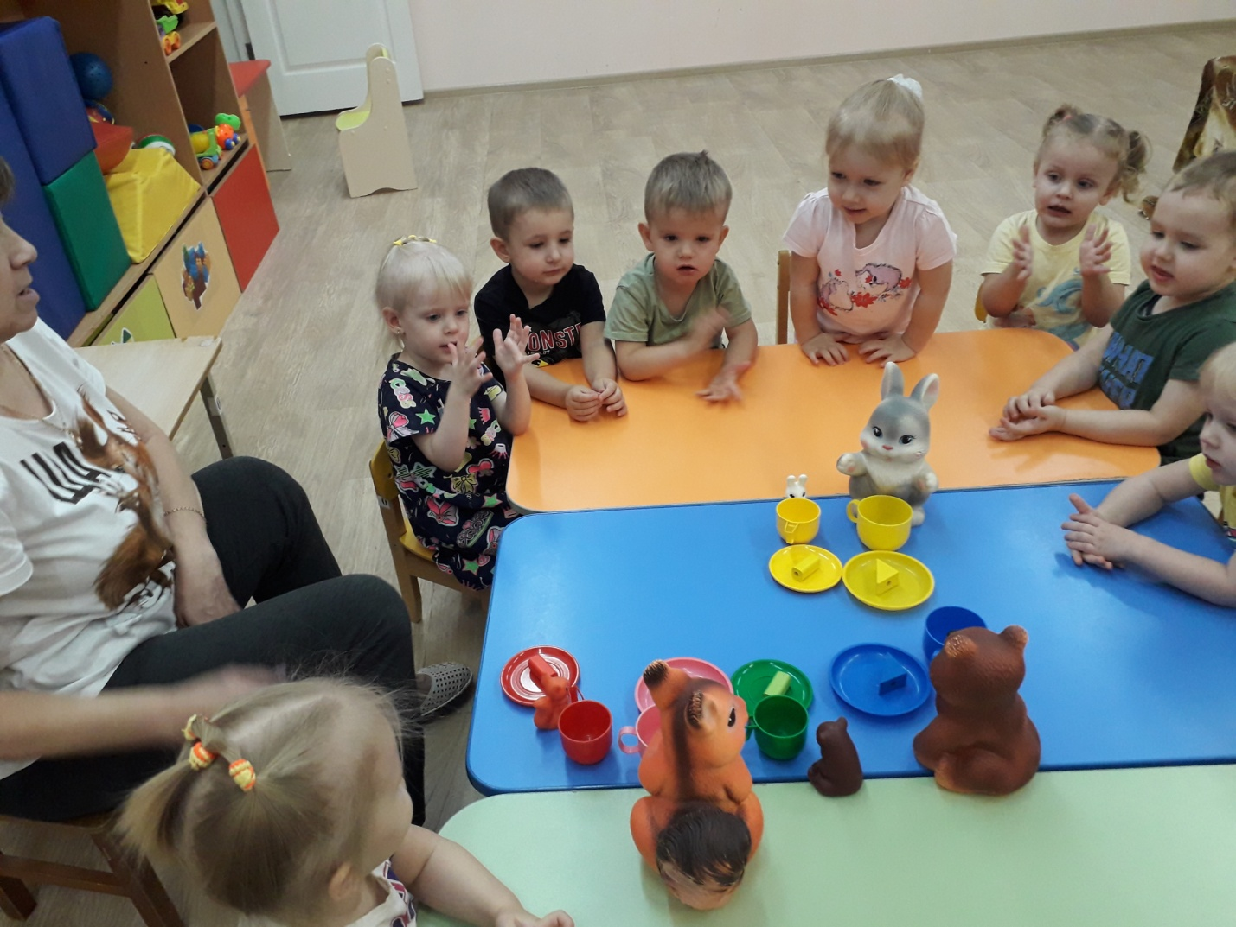

Чай купили в магазине,
Приглашали всех гостей,
Приходите чай покушать,
С вами будет веселей.

